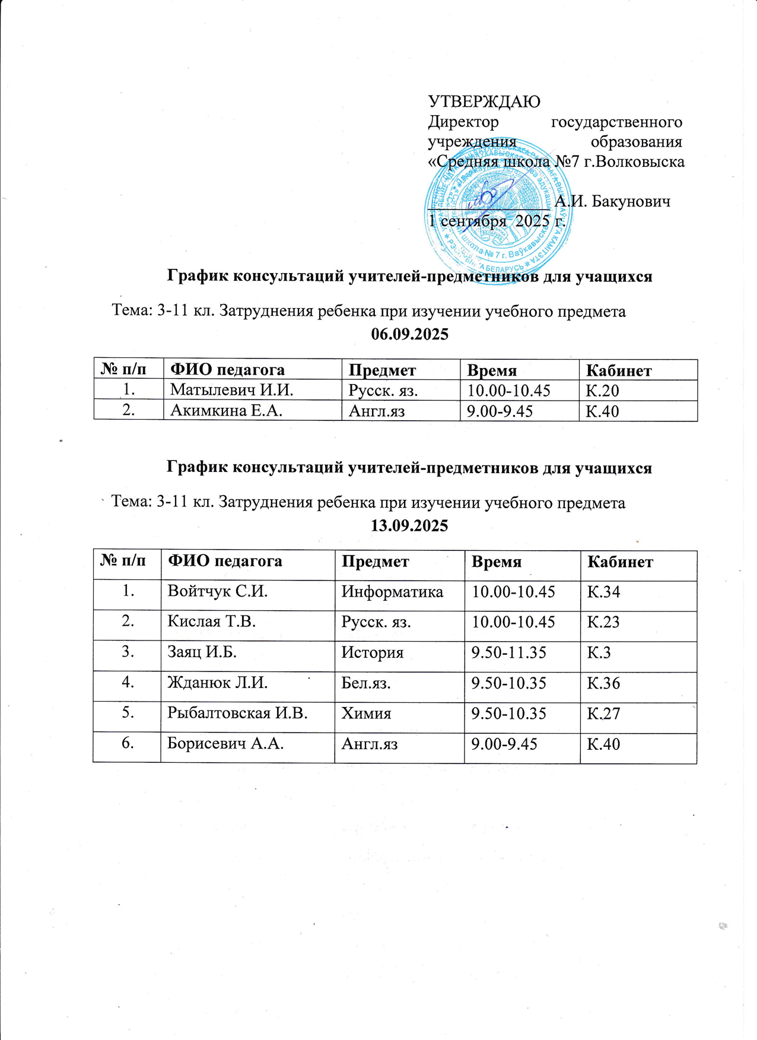

**График консультаций учителей-предметников для учащихся**

Тема: 3-11 кл. Затруднения ребенка при изучении учебного предмета

**20.09.2025**

|  |  |  |  |  |
| --- | --- | --- | --- | --- |
| **№ п/п** | **ФИО педагога** | **Предмет** | **Время** | **Кабинет** |
|  | Ошмяна Л.Н. | Математика | 10.00-10.45 | К.22 |
|  | Кель А.С. | Бел.яз | 9.50-10.35 | К.25 |
|  | Буйко Н.Б. | Русск. яз. | 10.00-10.45 | К.23 |
|  | Бисюкова Н.Ф. | Англ.яз | 9.00-9.45 | К.40 |
|  | Шукайло М.Е. | История | 11.45-12.30 | К.1 |

**График консультаций учителей-предметников для учащихся**

Тема: 3-11 кл. Затруднения ребенка при изучении учебного предмета

**27.09.2025**

|  |  |  |  |  |
| --- | --- | --- | --- | --- |
| **№ п/п** | **ФИО педагога** | **Предмет** | **Время** | **Кабинет** |
|  | Оскирко Е.М. | Математика | 10.00-10.45 | К.32 |
|  | Степанюк Т.В. | Бел.яз | 9.50-10.35 | К.22 |
|  | Пархута Ж.И. | Русск.язык | 10.00-10.45 | К.21 |
|  | Даник Н.Л. | Англ. яз. | 9.00-9.45 | К.31 |
|  | Пеньковская И.В. | История | 10.50-11.35 | К.1 |
|  | Новосад О.В. | Химия | 9.50-10.35 | К.28 |

**График консультаций учителей-предметников для учащихся**

Тема: 3-11 кл. Затруднения ребенка при изучении учебного предмета

**04.10.2025**

|  |  |  |  |  |
| --- | --- | --- | --- | --- |
| **№ п/п** | **ФИО педагога** | **Предмет** | **Время** | **Кабинет** |
|  | Дорожко М.В. | Математика | 10.00-10.45 | К.32 |
|  | Мазец Г.Э. | Бел.яз | 9.50-10.35 | К.22 |
|  | Зверович А.И. | Русск. яз. | 10.00-10.45 | К.4 |
|  | Добродей А.С. | Англ.яз | 9.00-9.45 | К.40 |
|  | Шукелович Е.М. | История | 9.15-10.00 | К.2 |

**График консультаций учителей-предметников для учащихся**

Тема: 3-11 кл. Затруднения ребенка при изучении учебного предмета

**11.10.2025**

|  |  |  |  |  |
| --- | --- | --- | --- | --- |
| **№ п/п** | **ФИО педагога** | **Предмет** | **Время** | **Кабинет** |
|  | Дубровская И.М. | Математика | 10.00-10.45 | К.32 |
|  | Алексеева Л.Н. | Бел.яз | 9.50-10.35 | К.21 |
|  | Дорожко Ю.В. | Англ.яз | 9.00-9.45 | К.40 |
|  | Бахонко С.А. | География | 9.50-10.35 | Лабор. |
|  | Петринская С.А. | Биология | 10.50-11.35 | К.38 |
|  | Закарина Т.С. | Русск.яз. | 10.00-10.45 | К.29 |

**График консультаций учителей-предметников для учащихся**

Тема: 3-11 кл. Затруднения ребенка при изучении учебного предмета

**18.10.2025**

|  |  |  |  |  |
| --- | --- | --- | --- | --- |
| **№ п/п** | **ФИО педагога** | **Предмет** | **Время** | **Кабинет** |
|  | Матяс О.С. | Математика | 9.50-10.35 | К.32 |
|  | Жданюк Л.И. | Бел.яз | 9.50-10.35 | К.36 |
|  | Ситко О.В. | Русск. яз. | 10.00-10.45 | К.23 |
|  | Калач В.Ю. | Англ.яз | 9.00-9.45 | К.40 |
|  | Марчук С.И. | География | 10.50-11.35 | К.1 |

**График консультаций учителей-предметников для учащихся**

Тема: 3-11 кл. Затруднения ребенка при изучении учебного предмета

**25.10.2025**

|  |  |  |  |  |
| --- | --- | --- | --- | --- |
| **№ п/п** | **ФИО педагога** | **Предмет** | **Время** | **Кабинет** |
|  | Чижевская О.В. | Математика | 10.00-10.45 | К.35 |
|  | Савко И.Ч. | Бел.яз | 9.50-10.35 | К.4 |
|  | Буйко Н.Б. | Русск. яз. | 10.00-10.45 | К.45 |
|  | Ковалько В.М. | Англ.яз | 9.00-9.45 | К.40 |
|  | Семенчик Г.П. | История | 9.50-10.35 | К.3 |
|  | Метлич В.А. | Биология | 10.50-11.35 | К.36 |